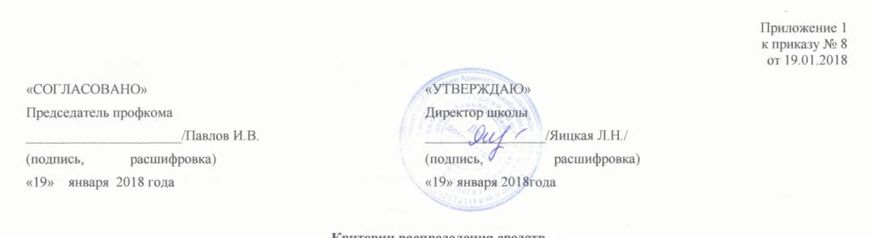 Критерии распределения средств
на стимулирование инновационной деятельности в 2018 году
между педагогическими работниками МКОУ «Харитоновской СОШ Завьяловского района» , в соответствии с заявленными направлениями расходования средств инновационного фонда
ФИО__________________________________________________________________

№ п/п | Критерий | Индикатор | Оценка (баллы)  самооценка | Оценка комиссии
1 | 2 | 3 | 4
Раздел I. Выполнение майских (2012 год) Указов Президента Российской Федерации
1/1 | Разработка и внедрение в практику методик работы с семьями, находящимися в социально опасном положении, согласно методическим указаниям, алгоритму межведомственного взаимодействия органов и учреждений, осуществляющих деятельность по раннему выявлению детей, нуждающихся в государственной защите, и работы по устранению причин нарушения их прав и законных интересов | положительная динамика результатов работы по межведомственной программе реабилитации и адаптации несовершеннолетнего:  положительная динамика успеваемости в школе;  организация внеучебной деятельности (систематические занятия спортом, творческой деятельностью и др.);  несовершеннолетний (и/или семья несовершеннолетнего) снят с учета в КДН и ЗП, ПДН | 1балл  1балл  1балл
Внедрение современных образовательных технологий
2/2 | Использование педагогическим работником педагогических технологий, реализующих системно-деятельностный подход | положительная динамика метапредметных результатов школьников:  мотивация учебной деятельности;  умение работать с разными видами учебных текстов;  умение организовывать самостоятельную учебную деятельность;  умение работать в малых группах | 1 балл
3/12 | Привлечение школьников к проектной и исследовательской деятельности | результаты участия школьников в конференциях и конкурсах:  увеличение доли участников по сравнению с предыдущим периодом;  сохранение доли победителей и призеров по сравнению с предыдущим периодом на муниципальном уровне;  увеличение доли победителей и призеров по сравнению с предыдущим периодом на краевом уровне | 1балл  1балла  2балла
Внедрение системы управления качеством образования
4/16 | Организация (руководство) внедрения системы управления качеством образования | участие в работе совета по качеству;  руководство советом по качеству | 1 балл  2 балла
5/18 | Проведение внутренних аудитов по системе управления качеством | участие в проведении внутренних аудитов;  организация проведения внутренних аудитов | 1 балл  1 балл
6 | Проведение мероприятий по распространении и популяризации опыта внедрения системы управления качеством образования | Выступление по вопросам внедрения системы управления качеством образования на мероприятиях школьного уровня; | 1 балл
Обеспечение 100 % охвата внеурочной деятельностью школьников,
обучающихся по ФГОС общего образования
7/23 | Обеспечение условий для организации внеурочной деятельности школьников | педагогическим работником разработана и реализуется программа внеурочной деятельности;  педагогическим работником обеспечивается стабильный состав учащихся или позитивная динамика охвата учащихся проводимыми занятиями внеурочной деятельностью; | 1 балл  1 балл
Развитие сетевого взаимодействия с организациями дошкольного, дополнительного, общего и профессионального образования и предоставление ресурсов для обучения всех учащихся (кадровых, материально-технических, информационно-методических, др.) обеспечивающих создание условий, соответствующих ФГОС
общего образования
8/24 | Организация педагогическим работником взаимодействия с дошкольными образовательными организациями | осуществляет взаимодействие с дошкольными организациями:  участие педагога в совместных методических мероприятий по вопросам преемственности;  проведение совместных мероприятий с дошкольниками (праздников, дней открытых дверей, концертов и др.);  участие и проведение информационных мероприятий (собраний, встреч и др.) для родителей воспитанников дошкольных организаций | 1 балл  1 балл  1 балл  1 балл
9/25 | Деятельность педагогического работника в рамках школьного округа в методической работе | выступление с опытом работы на методических мероприятиях  школьного округа:  1 мероприятие  2-3 мероприятия | 1 балл  2 балла
10/26 | Деятельность педагогического работника в рамках школьного округа в совместных мероприятиях для учащихся округа | Участие организации и проведении мероприятий для учащихся школьного округа:  1 мероприятие | 1 балл
Положительная динамика доли школьников, участвовавших
в муниципальном туре всероссийской олимпиады школьников,
в региональном туре всероссийской олимпиады школьников
11/46 | Доля обучающихся по программам ОО, участвующих во всероссийской олимпиаде школьников (ВОШ) | Увеличение доли школьников, принявших участие в ВОШ:  в муниципальном этапе;  Увеличение доли школьников, ставших победителями призерами в ВОШ:  в муниципальном этапе | 1 балл  1 балл
Увеличение доли учителей, участвующих в профессиональных
конкурсах краевого и всероссийского уровней
12/50 | Участие педагога в конкурсах профессионального мастерства:  «Учитель года Алтая»;  «Педагогический дебют» | участие в муниципальном этапе конкурса;  призовое место в муниципальном этапе конкурса;  победа в муниципальном этапе конкурса; | 0,5балла  1 балл  2 балла
13/51 | Деятельность педагогического работника в краевом инновационном проекте «Мобильный педагог»,  «Клуб Титовцев»(диссеминация опыта) | членство в составе проекта;  участие в мероприятиях проекта;  выступление на мероприятиях проекта  региональный уровень | 1 балл  2 балла  3 балла  4 балла
14/52 | Привлечение педагога к работе в качестве эксперта, члена жюри | на муниципальном уровне:  на региональном уровне | 1 балл  2 балла
Сохранение и укрепление здоровья школьников
15/59 | Организация физкультурно-оздоровительной работы, развитие школьных спортивных клубов | сохранение доли школьников, занимающихся в школьных спортивных клубах на:  10 % - 15 %;  16 % - 20 %;  20 % и более | 1 балл  2 балла  3 балла
Внедрение системы ППМС-помощи обучающимся, испытывающим трудности в обучении, воспитании и развитии
16/63 | Участие педагогического работника в разработке и реализации индивидуальных программ психолого-педагогического сопровождения образования детей-инвалидов, детей с ограниченными возможностями здоровья | разработка индивидуальной программы психолого-педагогического сопровождения, индивидуального учебного плана;  по итогам динамического контроля развития обучающегося:  отсутствие отрицательной динамики;  наличие позитивной динамики | 1 балл  1 балл  2 балла
 |  | Итого по 1 разделу
II.Эффективная деятельность учителей, в рамках ФСП (Банк лучших практик)
1 | Разработка документов для участия в конкурсах «Банк лучших практик», РИП |  | 3 балла
2 | Разработка программы  стажерской практики |  | 3 балла
3 | Подготовка и проведение  семинаров, тренингов, уроки  другие мероприятия |  | 2 балла
4 | Предоставление материалов на  сайт школы |  | 1 балла
5 | Разработка отчетов по проведению стажерской практики |  | 2 балл
6 | Участие в вебинарах по проблеме организации инновационной деятельности |  | 1 балл
 |  | Итого по 2 разделу
 |  | Итого

Общее количество баллов______________________
Ознакомлен и согласен (согласна)______________________(подпись)

Председатель комиссии: Власова И.Г._______
Члены комиссии: Констанц И.А.____________
Таранова О.П._____________
Шарыпова Е.И.____________

